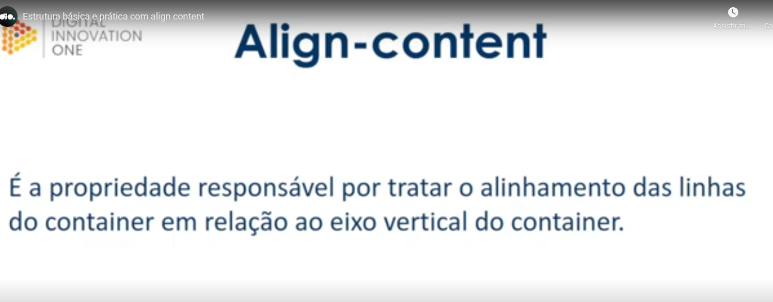

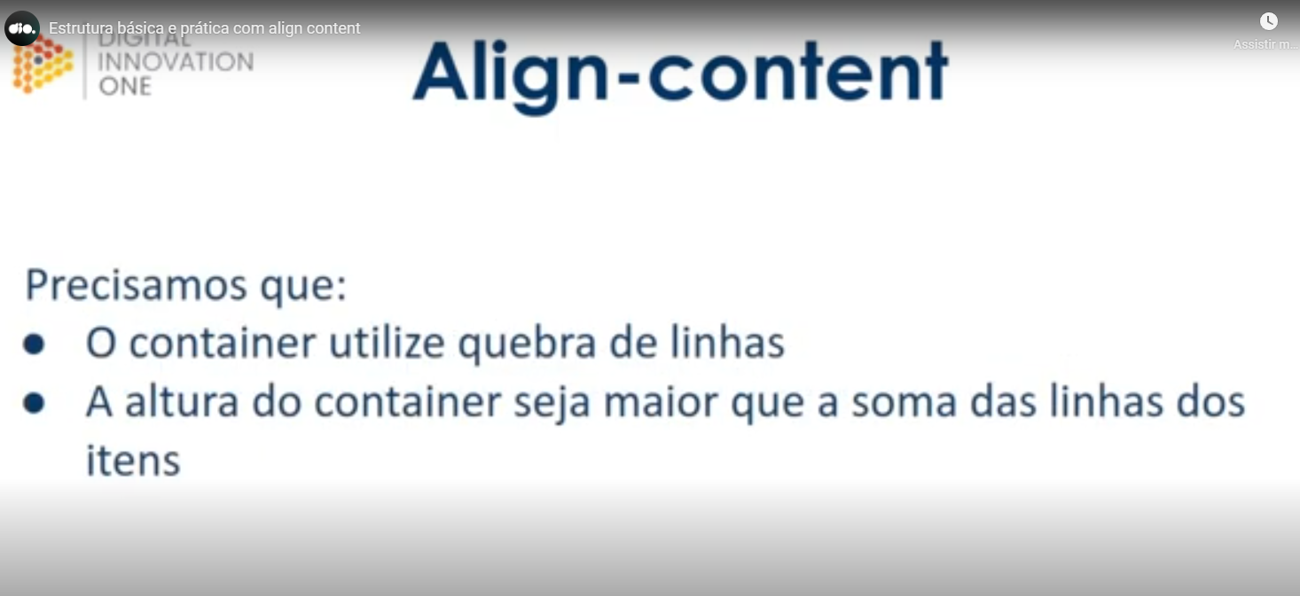

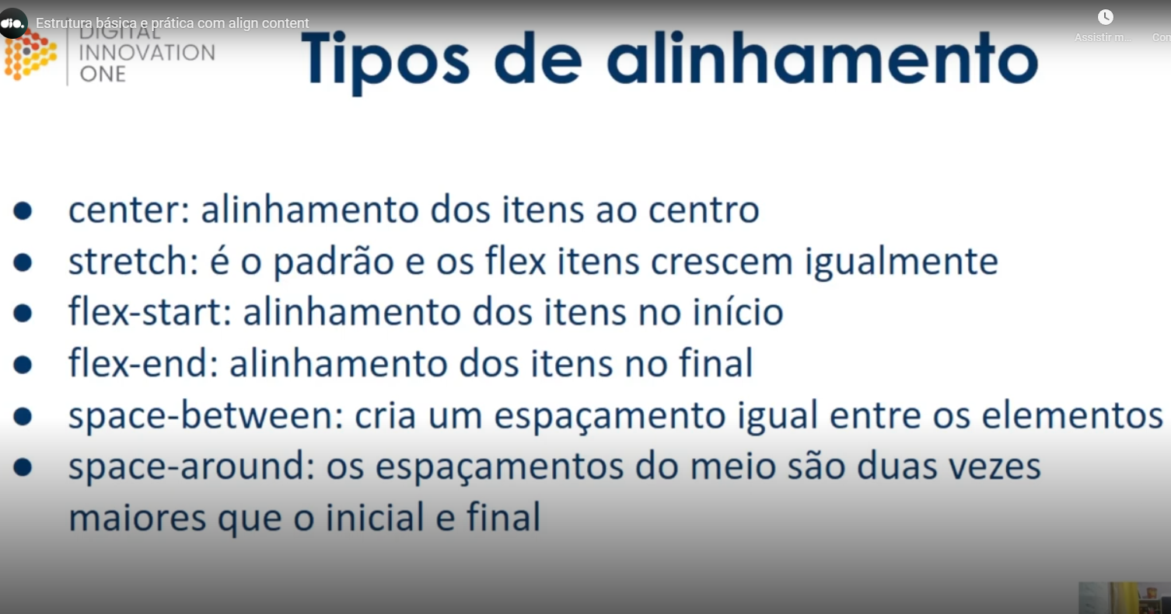

Resumindo um container, é uma foto, um vídeo, um texto...

Oque estamos aprendendo aqui é pegar esse grupo de itens e alinhar dentro de um container maior, mas para isso funcionar, não podemos ter apenas um item e sim um grupo...

Resposta do copilot: Sim, você pegou a essência do conceito! Um **container** pode conter elementos como **fotos, vídeos, textos**, e muito mais. E o que estamos aprendendo é como organizar esses elementos dentro de um **container maior** usando propriedades do CSS, como align-content.

O detalhe importante é que **align-content só faz diferença quando temos múltiplas linhas de elementos** dentro do container. Se houver apenas um único item (ou uma única linha), ele não terá efeito visível. Para que ele funcione, é necessário que o container tenha **flex-wrap: wrap** (no caso do Flexbox) ou vários elementos distribuídos em linhas (no caso do Grid).

# Pratica com os códigos.

<!DOCTYPE html>

<html lang="en">

<head>

    <meta charset="UTF-8">

    <meta name="viewport" content="width=device-width, initial-scale=1.0">

    <title>Fundamentos - Align content</title>

    <style>

        .container {

            /* o container precisa ter uma largura maior que a nosso conteúdo */

            height: 400px;

            max-width: 300px;

            display: flex;

            flex-wrap: wrap; /* o flex-wrap precisa estar ativo para o align-content funcionar */

            border: 1px solid black;

        }

        .item {

            background-color: #f00;

            padding: 0 5px;

            margin: 5px;

            flex: 1;

            text-align: center;

            color: white;

            border: 2px solid #1695c7;

        }

        .stretch {

            align-content: stretch;

        }

        .center {

            align-content: center;

        }

        .start {

            align-content: flex-start;

        }

        .end {

            align-content: flex-end;

        }

        .around {

            align-content: space-around;

        }

        .between {

            align-content: space-between;

        }

    </style>

</head>

<body>

    <p>Stretch - comportamento padrao</p>

    <div class="container stretch">

        <div class="item">husadhuasdhui</div>

        <div class="item">lmçsflopdsfjosad</div>

        <div class="item">iohasdyuiasydunkqwednk</div>

        <div class="item">asda</div>

        <div class="item">oiasdhiohiasd</div>

        <div class="item">kasjodjioasd</div>

        <div class="item">ihoasdhiihodsaihodashioiohdashio</div>

    </div>

    <p>Center - Coloca todos os container no meio </p>

    <div class="container center">

        <div class="item">husadhuasdhui</div>

        <div class="item">lmçsflopdsfjosad</div>

        <div class="item">iohasdyuiasydunkqwednk</div>

        <div class="item">asda</div>

        <div class="item">oiasdhiohiasd</div>

        <div class="item">kasjodjioasd</div>

        <div class="item">ihoasdhiihodsaihodashioiohdashio</div>

    </div>

    <p>Flex-Start - Pega todos os itens e leva para cima </p>

    <div class="container start">

        <div class="item">husadhuasdhui</div>

        <div class="item">lmçsflopdsfjosad</div>

        <div class="item">iohasdyuiasydunkqwednk</div>

        <div class="item">asda</div>

        <div class="item">oiasdhiohiasd</div>

        <div class="item">kasjodjioasd</div>

        <div class="item">ihoasdhiihodsaihodashioiohdashio</div>

    </div>

    <p>Flex - end - Pega todos os itens e leva para baixo </p>

    <div class="container end">

        <div class="item">husadhuasdhui</div>

        <div class="item">lmçsflopdsfjosad</div>

        <div class="item">iohasdyuiasydunkqwednk</div>

        <div class="item">asda</div>

        <div class="item">oiasdhiohiasd</div>

        <div class="item">kasjodjioasd</div>

        <div class="item">ihoasdhiihodsaihodashioiohdashio</div>

    </div>

    <p>space-around</p>

    <div class="container around">

        <div class="item">husadhuasdhui</div>

        <div class="item">lmçsflopdsfjosad</div>

        <div class="item">iohasdyuiasydunkqwednk</div>

        <div class="item">asda</div>

        <div class="item">oiasdhiohiasd</div>

        <div class="item">kasjodjioasd</div>

        <div class="item">ihoasdhiihodsaihodashioiohdashio</div>

    </div>

    <p>space-between</p>

    <div class="container between">

        <div class="item">husadhuasdhui</div>

        <div class="item">lmçsflopdsfjosad</div>

        <div class="item">iohasdyuiasydunkqwednk</div>

        <div class="item">asda</div>

        <div class="item">oiasdhiohiasd</div>

        <div class="item">kasjodjioasd</div>

        <div class="item">ihoasdhiihodsaihodashioiohdashio</div>

    </div>

</body>

</html>